《图形王国》预习导航
班级 姓名 完成时间：___________

知识准备 | 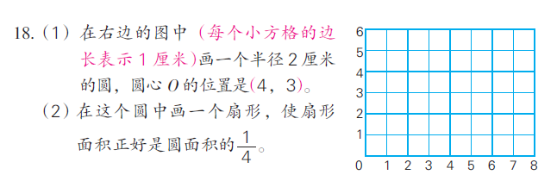
自主学习 | 1.本学期我们学习了圆的哪些知识？  2.圆的周长公式是什么？是怎样推导的？  3.圆的面积公式是什么？是怎样推导的，请在下面画图说明：  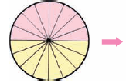
我的疑惑
验学巩固 | 半径为5厘米的圆的圆内和圆外各有一个正方形，圆内正方形的四个角的顶点都在圆周上，圆外正方形的四条边与圆都只有一个接触点。大正方形的面积比小正方形大多少？

